Novinka: ALCINA Gel na krk a dekolt
Masáží ke krásné pokožce
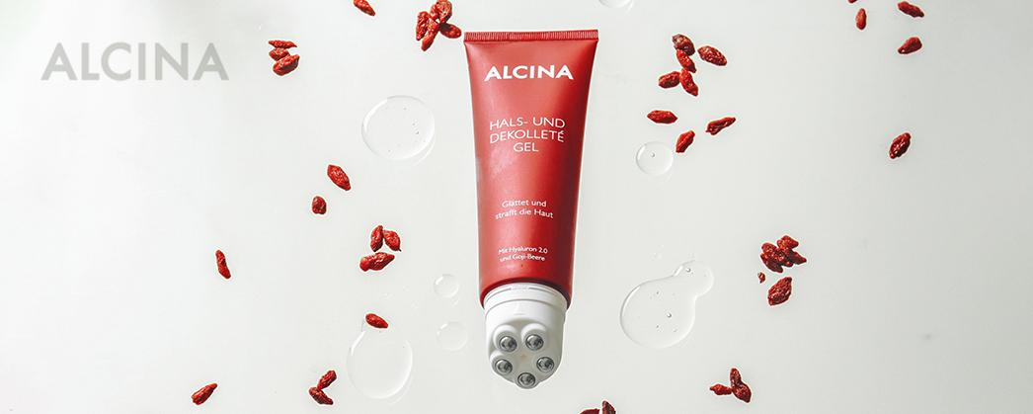

Kůže krku a dekoltu je při každodenní kosmetické rutině často opomíjená. I ta ale dokáže prozradit náš skutečný věk a zaslouží si tak stejnou pozornost jako například obličej. Vyžaduje však speciální péči, neboť struktura pokožky krku a dekoltu se od těla a obličeje liší. Je obzvlášť tenká, téměř jí chybí podkožní tuková tkáň a mazové žlázy, a protože se v ní hůře ukládá vlhkost, dochází zde k rychlému vysychání. Výsledkem jsou pak vrásky v této oblasti. Vypnout pokožku krku a dekoltu a zároveň posílit její pružnost pomáhá novinka od ALCINY Gel na krk a dekolt.

Novinka: Gel na krk a dekolt
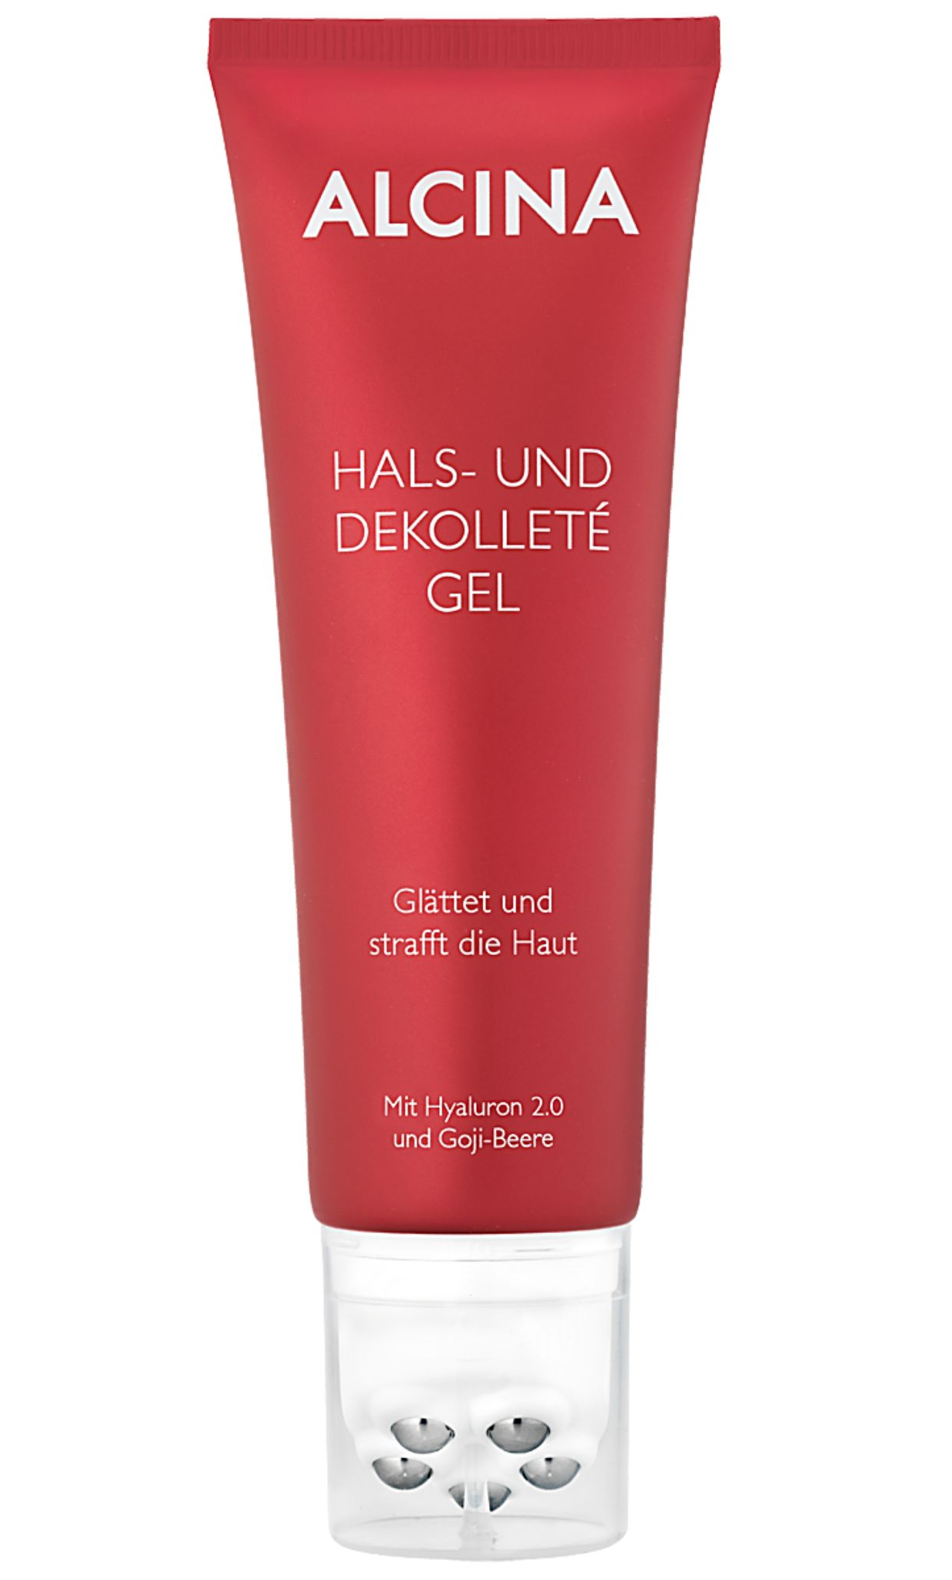
Gel na krk a dekolt tyto oblasti intenzivně hydratuje, vyhlazuje vrásky, vypíná pokožku, posiluje její pružnost a stimuluje produkci kolagenu. Má speciální aplikátor s kovovými kuličkami, které vytvářejí stejný efekt jako masáž. Podporují mikrocirkulaci, stimulují lymfatický systém a mají chladivý účinek, který pleť osvěžuje a oživuje. Nelepí, nemastí a rychle se vstřebává.
Ve složení gelu najdeme Hyaluron 2.0, tedy pokročilou formu kyseliny hyaluronové, která obsahuje jak vysokomolekulární, tak i nízkomolekulární hyaluronové kyseliny. Zatímco menší molekuly pronikají hlouběji do pokožky a mohou zlepšit ukládání vlhkosti, větší molekuly působí na povrchu a zajišťují okamžitý efekt vypnuté pleti. Gel dále obsahuje extrakt z plodů kustovnice čínské, který pokožce dodává energii a ta pak působí pevněji.

Použití: Gel vmasírujte krouživými a roztíracími pohyby. Krouživé pohyby provádějte zdola nahoru, roztírací pak shora dolů. Tento typ masáže podporuje pokožku také v boji proti gravitaci. Gel na krk a dekolt je možné v ideálním případě použít ráno a/nebo večer.

Minimální prodejní cena: 830 Kč / 29,95 € (100 ml)

K dostání v salonech spolupracujících se značkou ALCINA od června 2021.

